PENGARUH PEMBELAJARAN MATEMATIKA DENGAN MODEL *SAVI* TERHADAP KEMAMPUAN BERPIKIR KREATIF DAN MOTIVASI

KAMILATUN NISA

NPM. 118612037

Bank Muamalat, [milatuntea@yahoo.com](mailto:milatuntea@yahoo.com)

**ABSTRAK**

Tujuan penelitian ini adalah untuk mendapatkan informasi perbedaan hasil belajar siswa kelas XI dengan menggunakan model *SAVI* pada konsep Fungsi dan turunannya. Penelitian menggunakan metode *quasi eksperimen* dengan desain *Pretest-posttest group.*Populasi dari penelitian ini adalah siswa kelas XI SMA Negeri Jatinangor 1 Bandung, yaitu kelas XI IPA1, XI IPA 2 dan XI IPA 3dengan jumlah siswa masing – masing sebanyak 34 orang.Instrument penelitian yang digunakan adalah tes kemampuan yang mengukur ranah kognitif berupa 8 soal uraian. Setelah dilakukan penelitian *pretest* dan *postest* penelitimelanjutkan dengan uji Anava dan diperoleh hasil berdasarkan uji HSD (Turkey) perbedaan rata – rata nilai kelas *SAVI_heuristik* tidak signifikan berbeda dengan rata – rata nilai kelas *SAVI_eskpositori*. Rata-rata nilai kelas *SAVI_heuristik* signifikan berbeda dengan rata – rata nilai kelas *konvensional*. Rata – rata nilai kelas *SAVI_eskpositori* signifikan berbeda dengan rata – rata nilai kelas *konvensional*.Pada penilaian minat siswa dapat disimpulkan bahwa penerapan *SAVI* dalam pelajaran konsep Fungsi dan turunannya dapat meningkatan hasil belajar siswa. Akan tetapi adanya perbedaan yang sangat signifikan penerapan *heuristik* lebih baik dari pada *ekspositori.*

Kata Kunci : *SAVI*,*Heuristik, Ekspositori,* Hasil belajar, Motivasi siswa

1. **Pendahuluan**
   1. **Latar Belakang**

Pemerintah pada tahun 2004 lalu telah dicanangkan Kurikulum Berbasis Kompetensi (KBK). Kurikulum berbasis kompetensi adalah suatu kurikulum yang ditujukan untuk menciptakan tamatan yang kompeten dan cerdas dalam membangun dentitas budaya dan bangsanya (Siregar & Nara: 2010:67).Dalam kurikulum ini pendidik tidak bisa lagi menggunakan paradigma lama terus menerus dimana pendidik merupakan pusat kegiatan belajar di kelas (*teacher centre*) karena apabila pendidik masih menggunakan cara seperti ini dikhawatirkan peserta didik menjadi tidak kreatif.

Berdasarkan hal tersebut seorang pendidik diharapkan tidak hanya sekedar memberikan bahan ajar pada peserta didiknya, tetapi harus kreatif agar memotivasi peserta didik untuk minimal saja mau belajar khususnya dalam penelitian ini adalah belajar matematika dan tidak menganggap matematika sesulit apa yang mereka bayangkan. Namun pada kenyataanya untuk memotivasi peserta didik dalam pembelajaran matematika bukanlah semudah membalikkan telapak tangan. Konsep matematika adalah pelajaran yang sulit sudah sangat melekat dalam fikiran mereka sehingga sulit untuk dirubah. Disinilah pendidik harus kreatif dalam dalam melakukan pembelajaran agar setiap peserta didik tidak merasa terintimidasi pada saat proses pembalajaran berlangsung oleh pendidik sehingga bukannya termotivasi tetapi malah semakin tidak menyukai pelajaran matematika .

Salah satu model pembelajaran yang dianggap dapat membantu dalam meningkatkan motivasi dan berpikir secara kreatif pada peserta didik adalah model *SAVI (Somatic, Auditory, Visual, Intelectual).* Pembelajaran SAVI menganut aliran ilmu kognitif modern yang menyatakan belajar yang paling baik adalah melibatkan emosi, seluruh tubuh, semua indera, dan segenap kedalaman serta keluasan pribadi, menghormati gaya belajar individu lain dengan menyadari bahwa orang belajar dengan cara-cara yang berbeda (Herdian : 2009). Hal ini sesuai juga dengan penelitian yang telah dilakukan oleh H. Budiyono, M. Rusdi, R. Suryetni pada tahun 2010dengan populasi siswa SMP yang dalam hasil penelitiannya Penerapan Model Pembelajaran *SAVI* berpengaruh secara signifikan terhadap hasil belajar siswa dan motivasi belajar memiliki kontribusi yang positif terhadap hasil belajar. Selain itu juga ada penelitian yang dilakukan oleh Nugroho pada tahun 2006 yang melalui penelitiannya tentang Peningkatan Kreativitas Siswa Dalam Pembelajaran Matematika Melalui Pendekatan *SAVI* menyimpulkan bahwa dengan melakukan percobaan belajar *SAVI* terhadap siswa SMP, siswa semakin aktif, kreatif, dan kemampuan siswa dalam mengerjakan soal-soal latihan mengalami peningkatan dalam belajar matematika.

Proses kegiatan belajar mengajar dengan melibatkan seluruh panca indra akan sangat optimal dan Model pembelajaran *SAVI* merupakan model pembelajaran memiliki karakteristik tersebut. Sehingga Pembelajaran matematika dengan model *SAVI* dipilih dalam penelitian ini untuk dilihat pengaruhnya terhadap kemampuan berpikir kreatif dan motivasi siswa SMA. Dalam memenuhi maksud tersebut maka peneliti mengambil judul “Pengaruh Pembelajaran Matematika Dengan Model *Somatic, Auditory, Visual, Intelectual (SAVI)* Terhadap Kemampuan Berpikir Kreatif dan Motivasi Siswa SMA.

* 1. **Hasil Kajian Pustaka**
     1. **Kreativitas dan Berfikir Kreatif**

Berfikir kreatif dapat diartikan sebagai suatu aktivitas mental untuk membuat hubungan-hubungan yang terus menerus untuk menemukan solusi dari permasalahan yang sedang dihadapi sehingga didapatkan ide atau suatu pemecahan masalah yang baru yang belum ada sebelumnya dalam menyelesaikan permasalahan tersebut. Selain itu juga berfikir kreatif juga merupakan proses kognisi yang dilakukan oleh seseorang yang berusaha menyelesaikan permasalahan dengan suatu pemecahan yang berbeda dengan pemecahan masalah pada umunya.

Menurut Guilford (Supriadi dalam Gulo : 2009) ada lima kemampuan berfikir kreatif, yaitu sebagai berikut :Kelancaran (*fluenci)*, kemampuan untuk menghasilkan banyak gagasan; Keluwesan (*fleksibility*), adalah kemampuan untuk mengemukakan bermacam-macam pemecahan atau pendekatan masalah; Keaslian (*originality*), adalah kemampuan untuk mencetuskan gagasan dengan cara-cara yang asli dan tidak *klise*; Penguraian (*elaboration*), adalah kemampuan untuk menguraikan sesuatu secara rinci; Perumusan kembali (*redefinition*), adalah kemampuan untuk meninjau suatu persoalan berdasarkan perspektif yang berbeda dengan apa yang telah ada sebelumya.

* + 1. **Berfikir Kreatif dalam Matematika**

Menurut Liliasari keterampilan berpikir tingkat tinggi dapat dibedakan menjadi 2 bentuk kerampilan berpikir yaitu berpikir kritis dan berpikir kreatif (Liliasari : 2002). Berkaitan dengan penjelasan kreativitas, berfikir kreatif dan matematika dapat terlihat bahwa antara matematika, berfikir kreatif dan kreativitas erat hubungannya. Mengingat Ditinjau dari segi susunan unsur-unsurnya,matematika dikenal pula sebagai ilmu yang terstruktur dan sistimatis dalam arti bagian-bagian matematika tersusun secara hierarkhis dan terjalin dalam hubungan fungsional yang erat (Sumarmo : 2010). Dapat disimpulkan bahwa ilmu matematika adalah salah satu ilmu yang menuntut kreativitas karena dalam menyelesaikan suatu persoalan matematika dibutuhkan proses berfikir yang panjang yang membutuhkan hubungan satu penyelesaian matematika dengan penyelesaian matematika yang lainnya dan cara yang diperoleh satu orang dengan yang lainnya mungkin saja berbeda, sehingga seseorang tertantang untuk melakukan proses berfikir kreatif untuk mencari penyelesaian masalah dengan singkat dan tidak rumit sehingga menghasilkan solusi yang sebenar-benarnya.

* + 1. **Motivasi Belajar Matematika**

Banyak sekali faktor yang akan mempengaruhi motivasi siswa dalam pembelajaran matematika, tentunya hal ini akan sangat bergantung pada kebutuhan tiap individu siswa. Abraham Maslow mengemukakan ada lima kebutuhan dasar manusia, yaitu (Siregar & Nara : 2009:50):Kebutuhan Fisiologis (*physiological needs);*Kebutuhan Keamanan dan rasa terjamin (*safety or security needs*); Kebutuhan Sosial (*social needs*); Kebutuhan Ego (*esteem needs*); Kebutuhan Aktualisasi (*self – actualization needs*)

Kelima kebutuhan dasar menurut Abraham Maslow ini merupakan faktor-faktor yang akan sangat mempengaruhi motivasi setiap individu. Setiap individu akan berusaha untuk memenuhi kelima dasar kebutuhan dasar ini, dan ketercapaian pemenuhan kelima dasar kebutuhan ini akan menjadi motivasi bagi setiap individu. Walaupun pada kenyataannya banyak juga orang yang walaupun kelima dasar kebutuhan yang tersebut diatas belum terpenuhi tidak berusaha untuk memenuhinya, dan bukan berarti individu seperti demikian tidak memiliki motivasi melainkan karena kebutuhan mendasar bagi setiap orang tidak sama.

* + 1. **Model Pembelajaran *SAVI***

Dalam penelitian ini peneliti akan lebih khusus membahas model pembelajaran *SAVI*yang merupakan salah satu model pembelajaran yang dapat diterapkan dalam pembelajaran matematika. Model pembelajaran *SAVI* sendiri dikembangkan oleh Dave Meier beliau adalah pendiri dari *Center for Accelerated Learning* di Lake Geneva. Dave Meier menganggap bahwa bahwa pembelajaran konvensional cenderung membuat orang tidak aktif secara fisik dalam jangka waktu lama. Belajar akan maksimal dengan menggabungkan gerakan fisik dengan aktivitas intelektual dan penggunaan semua alat indera dapat berpengaruh besar pada pembelajaran (Meier : 2002 : 91). Kemudian oleh Meier pembelajaran tersebut disebut dengan model pembelajaran *SAVI* yang merupakan singkatan dari *Somatic, Auditory, Visual, dan Intelectual*.

Menurut Meier ada beberapa alasan yang melandasi perlunya diterapkan model pembelajaran *SAVI* dalam kegiatan belajar sehari-hari khususnya belajar matematika: Dapat terciptanya lingkungan yang positif (lingkungan yang tenang dan menggugah semangat); Keterlibatan siswa sepenuhnya (aktif dan kreatif); Adanya kerja sama diantara siswa; Menggunakan metode mengajar yang bervariasi; Dapat menggunakan belajar kontekstual; Dapat menggunakan alat peraga(Meier : 2002:33).

* + 1. **Strategi Pembelajaran Ekspositoris dan Heuristik atau Kurioristik**

Berdasarkan kegiatan pengolahan pesan atau materi,maka strategi pembelajaran dapat dibedakan menjadi dua jenis,

1. Strategi Pembelajaran *Ekspositoris*

Strategi pembelajaran *ekspositoris* merupakan strategi pembelajaran berbentuk penguraian, baik berupa bahan tertulis maupun penjelasan atau penyajian verbal. Pengajar mengolah materi secara tuntas sebelum disampaikan di kelas. Strategi pembelajaran ini menyiasati agar semua aspek dari komponen-komponen pembentuk sistem instruksional mengarah pada sampainya isi pelajaran kepada peserta didik secara langsung.Strategi pembelajaran ekspositoris juga dapat diartikan sebagai strategi pembelajaran yang sudah ada alur, urut-urutan, atau algoritmanya. Algoritma adalah berupa prosedur penyelesaian sesuatu dimana jika prosedur itu digunakan maka akan sampai pada solusi yang benar(Lidinillah :2009). Dalam strategi ini pengajar berperan sangat dominan, sedangkan peserta didik berperan sangat pasif atau menerima saja. Teknik penyajian pelajaran yang paralel dengan strategi ini adalah teknik ceramah, teknik diskusi, teknik interaksi massa, teknik antar disiplin, teknik simulasi, teknik demonstrasi, dan teknik team teaching.

1. Strategi Pembelajaran *Heuristik* atau *Kurioristik*

Strategi pembelajaran *heuristik* adalah strategi pembelajaran yang bertolak belakang dengan strategi pembelajaran ekspositoris karena dalam strategi ini peserta didik diberi kesempatan untuk perperan dominan dalam proses pembelajaran. Strategi ini menyiasati agar aspek-aspek komponen pembentuk sistem instruksional mengarah pada pengaktifan peserta didik mencari dan menemukan sendiri fakta, prinsip, dan konsep yang mereka butuhkan.  
Dalam strategi heuristik pengajar pertama-tama mengarahkan peserta didik kepada data-data terpilih, selanjutnya peserta didik meumuskan kesimpulan berdasarkan data-data tersebut. Bila kesimpulan tepat, tercapailah tujuan strategi pembelajaran ini dan proses berakhir. Sebaliknya, bila kesimpulan salah, pengajar bisa memberikan data baru sampai peserta didik memperoleh kesimpulan yang tepat. Dalam strategi ini pengajar hanya mengarahkan dan menuntun sampai peserta didik isa menemukan sendiri.

* 1. **Tujuan Penelitian**

Penelitian ini dilakukan dengan beberapa tujuan. Berdasarkan masalah yang telah dirumuskan, maka tujuan umum dalam penelitian ini adalah untuk mengetahui “Apakah pembelajaran matematika dengan model *SAVI* dapat meningkatkan kemampuan berpikir kreatif dan motivasi siswa”. Tujuan khusus dari penelitian ini secara empiris adalah untuk:

1. Mengetahui apakah kemampuan berpikir kreatif siswa yang memperoleh pembelajaran dengan model *SAVI* dengan menggunakan strategi pembelajaran *heuristik* lebih baik daripada siswa yang memperoleh pembelajaran model *SAVI* dengan menggunakan strategi pembelajaran*ekspositoris*dan konvensional*.*
2. Mengetahui bagaimana kemampuan berpikir kreatif siswa yang memperoleh pembelajaran dengan model *SAVI* dengan menggunakan strategi pembelajaran *heuristik* dan siswa yang memperoleh pembelajaran model *SAVI* dengan menggunakan strategi pembelajaran*ekspositoris*dan konvensional.
3. Mengetahui apakah motivasi siswa yang memperoleh pembelajaran dengan model *SAVI* dengan menggunakan strategi pembelajaran *heuristik* lebih baik daripada siswa yang memperoleh pembelajaran model *SAVI* dengan menggunakan strategi pembelajaran *ekspositoris* dan konvensional
4. Mengetahui bagaimana motivasi siswa yang menggunakan model pembelajaran *SAVI* dengan menggunakan strategi pembelajaran *heuristik* dan pembelajaran model *SAVI* dengan menggunakan strategi pembelajaran *ekspositoris* dan konvensionaldalam pembelajaran matematika.
5. **Metode**
   1. **Rancangan Penelitian**

Penelitian ini merupakan penelitian yang menggunakan metode penelitian *mix-method* dengan startegi triangulasi konkuren. *Mix-method* adalah perpaduan antara metode kualitatif dan kuantitatif. *Mix-method* dengan startegi triangulasi konkuren adalah *mix-method* yang menggunakan prosedur-prosedur dalam penelitiannya mempertemukan atau menyatukan data kualitatif dan kuantitatif untuk memperoleh analisis komprehensip dari masalah penelitian (Creswell: 2010:23).

Penelitian ini tes dilakukan dua kali, yaitu tes kemampuan awal siswa yang dapat diketahui dari pretes (O) yang diberikan sebelum pembelajaran diimplementasikan. Lalu setelah itu selama jangka waktu tertentu, setelah kelas eksperimen diberikan perlakuan X1 berupa penerapan pembelajaran matematika dengan model *SAVI* dengan strategi pemebelajaran *heuristik,* X2 berupa penerapan pembelajaran matematika dengan model *SAVI* dengan strategi pemebelajaran *ekspositoris* dan kelas kontrol menerapkandengan strategi pemebelajaran konvensional. Ketiga kelas diberi tes akhir berupa postes (O) untuk mengukur hasil belajar siswa setelah pembelajaran diimplementasikan.

Rancangan Penelitian

|  |  |  |  |
| --- | --- | --- | --- |
| A | O | X1 | O |
| A | O | X2 | O |
| A | O |  | O |

Keterangan :

A : Subjek yang dipilih secara acak bedasarkan kelas

O : Pretes yang diberikan sebelum pembelajaran diimplementasikan dan Postes yang diberikan yang diberikan setelah pembelajaran diimplementasikan

X1 : penerapan pembelajaran matematika dengan model *SAVI* dengan strategi pemebelajaran *heuristik.*

X2 :penerapan pembelajaran matematika dengan model *SAVI* dengan strategi pemebelajaran *ekpositoris.*

* 1. **Sumber Data**

Populasi dalam penelitian ini adalah seluruh siswa SMA Negeri I jatinangor. Sampel penelitiannya adalah siswa yang mengikuti mata pelajaran matematika di kelas XI semester II. Subjek sampel dipilih siswa kelas XI berdasarkan pertimbangan bahwa pada tingkatan ini siswa dianggap telah melewati masa penyesuaian dengan lingkungan sekolahnya bila dibandingkan dengan siswa kelas X dan tidak disibukkan dengan persiapan Ujian Nasional seperti kelas XII, sehingga memudahkan dalam menerapkan pembelajaran yang berbeda dari pembelajaran biasa. Sampel penelitian diambil secara acak dari populasi yang ada. Sampel penelitian terdiri dari tiga kelas. Dua kelas dijadikan kelas eksperimen dan satu kelas sebagai kelas kontrol.

* 1. **Teknik Pengumpulan dan Analisa Data**

Pengumpulan data dilakukan pada setiap aktivitas siswa dan situasi yang berkaitan dengan tindakan penelitian. Pengumpulan data terbagi atas data kuantitatif dan kualitatif. Penggunaan kedua data tersebut agar data kualitatif dapat memperjelas data kuantitatif dan dilakukan melalui: Tes, Angket dan Wawancara.

Tes kemampuan berpikir kreatif matematis dikembangkan berdasarkan pada ciri-ciri kemampuan berpikir kreatif yang berhubungan dengan kognisi *(aptitude)*. Tes ini berisi soal-soal matematika yang digunakan untuk melihat kemampuan berpikir kreatif siswa dalam menyelesaikan permasalahan matematis. Tes yang digunakan adalah tes tertulis berbentuk uraian (tes subjektif) karena dengan tes ini akan memunculkan sifat kreatif pada diri siswa dan hanya siswa yang telah menguasai materi dengan baik dan benarlah yang bisa memberikan jawaban yang baik dan benar. Instrumen tes dikembangkan setelah melakukan analisis materi pelajaran, membuat kisi-kisi soal, menyusun soal-soal. Kisi-kisi soal dibuat dengan terlebih dahulu menetapkan aspek kemampuan berpikir kreatif dalam matematika. Kemampuan berpikir kreatif siswa yang diukur dari soal yang diberikan meliputi kemampuan *fluency, flexibility,* dan *elaboration.*

Sebelum digunakan, instrumen tes kreatif matematis terlebih dahulu diujicobakan. Setelah diujicobakan, hasil uji coba dianalisis untuk mengukur: Validitas, tujuannya untuk melihat apakah instrumen tersebut mampu mengukur apa yang ingin diukur sehingga instrumen tersebut dapat mengungkapkan data yang ingin diukur; Reliabilitas, diperlukan untuk melengkapi syarat validnya sebuah alat evaluasi; Daya pembeda, untuk melihat seberapa mampu soal tersebut membedakan siswa yang pandai dan yang kemampuannya rendah; Indeks kesukaran setiap butir soal. Tujuan analisis ini untuk melihat apakah soal yang diujicobakan valid untuk menjadi instrumen dalam penelitian ini.

Karena dalam penelitian ini menggunakan tiga variabel maka untuk mengetahui apakah terdapat perbedaan kemampuan atau tidak pada variabel-variabel yang menjadi fokus penelitian setelah perlakuan diberikan maka uji statistik yang dilakukan adalah ANOVA satu jalur.Untuk mengolah data hasil skala motivasi berdasarkan skala Likert menggunakan rumus :

 (Suherman dan Sukjaya, 1990: 237)

Keterangan:

 = Rata-rata

W = Nilai kategori setiap siswa

F = Jumlah siswa yang memilih setiap kategori

Setelah nilai rata-rata diperoleh, maka jika nilai rata-rata siswa lebih besar atau sama dengan normalnya (x ≥3) maka sikap motivasinya dipandang positif. Sedangkan jika nilai rata-rata motivasinya lebih kecil dari skor normal (x<3) maka dipandang negatif

1. **Hasil Penelitian dan Pembahasan**
   1. **Hasil Penelitian**

Selanjutnya akan dilakukan pengujian untuk mengetahui perbedaan mean dari beberapa kelompok, Dalam penelitian ini 3 kelompok. Pengujian dilakukan dengan analisa varian (*Anava*) satu arah. Untuk memudahkan proses perhitungan analisa varian (*Anava*) satu arah ini akan menggunakan SPSS.

Tabel 1 Analisa varian (*Anava*) satu arah

| Nilai | | | | | |
| --- | --- | --- | --- | --- | --- |
|  | Sum of Squares | Df | Mean Square | F | Sig. |
| Between Groups | 492.333 | 2 | 246.167 | 5.123 | .029 |
| Within Groups | 24334.789 | 111 | 219.232 |  |  |
| Total | 24827.123 | 113 |  |  |  |

*Sumber: Pengolahan data primer*

Nilai F hitung diperoleh sebesar 5,123 dengan sig 0,029 karena nilai sig 0,029 lebih kecil dari 0,05, maka H0 ditolak dan H1 diterima. Dengan demikian dapat disimpulkan bahwa terdapat perbedaan yang signifikan (walaupun tidak besar) antara nilai siswa dari kelas eksperimen X1, kelas eksperimen X2 dan kelas konvensional.

Selanjutnya karena terdapat perbedaan nilai siswa diantara ke 3 kelas dengan model dan strategi yang berbeda ini, maka perlu diuji lanjut dengan uji *Least Significance Difference* (*LSD*) dan uji *Higly Significance Difference* (Uji *Turkey/ HSD*). Dari hasil perhitungan data oleh SPSS didapat:

Tabel 2. Multiple Comparisons

| Dependent Variable:Nilai | | | | | | | |
| --- | --- | --- | --- | --- | --- | --- | --- |
|  | (I) Kelas | (J) Kelas | Mean Difference (I-J) | Std. Error | Sig. | 95% Confidence Interval | |
|  | Lower Bound | Upper Bound |
| Tukey HSD | Kls Eks 1 | Kls Eks 2 | 1.816 | 3.397 | .142 | -6.25 | 9.89 |
| Kls Konv | 5.026 | 3.397 | .005 | 3.04 | 13.10 |
| Kls Eks 2 | Kls Eks 1 | -1.816 | 3.397 | .142 | -9.89 | 6.25 |
| Kls Konv | 3.211 | 3.397 | .013 | 4.86 | 11.28 |
| Kls Konv | Kls Eks 1 | -5.026 | 3.397 | .005 | 13.10 | 3.04 |
| Kls Eks2 | -3.211 | 3.397 | .013 | 11.28 | 4.86 |
| LSD | Kls Eks 1 | Kls Eks 2 | 1.816 | 3.397 | .594 | -4.92 | 8.55 |
| Kls Konv | 5.026 | 3.397 | .042 | 1.70 | 11.76 |
| Kls Eks 2 | Kls Eks 1 | -1.816 | 3.397 | .594 | -8.55 | 4.92 |
| Kls Konv | 3.211 | 3.397 | .047 | 3.52 | 9.94 |
| Kls Konv | Kls Eks 1 | -5.026 | 3.397 | .042 | 11.76 | 1.70 |
| Kls Eks 2 | -3.211 | 3.397 | .047 | 9.94 | 3.52 |

*Sumber: Pengolahan data primer*

Berdasarkan hasil uji *HSD* (*Turkey*) perbedaan rata – rata nilai kelas eksperimen 1 dengan kelas eksperimen 2 diperoleh 1,816 dengan nilai sig. 0,142 lebih besar dari 0,05, maka rata – rata nilai kelas eksperimen 1 tidak signifikan berbeda dengan rata – rata nilai kelas eksperimen 2. Perbedaan rata – rata nilai kelas eksperimen 1 dengan kelas konvensional diperoleh 5,026 dengan nilai sig. 0,005 lebih kecil dari 0,05, maka rata – rata nilai kelas eksperimen 1 signifikan berbeda dengan rata – rata nilai kelas konvensional. Perbedaan rata – rata nilai kelas eksperimen 2 dengan kelas konvensional diperoleh 3,211 dengan nilai sig. 0,013 lebih kecil dari 0,05, maka rata – rata nilai kelas eksperimen 2 signifikan berbeda dengan rata – rata nilai kelas konvensional.

Perhitungan yang kurang lebih sama didapatkan oleh *LSD*, perbedaan rata – rata nilai kelas eksperimen 1 dengan kelas eksperimen 2 diperoleh 1,816 dengan nilai sig. 0,594 lebih besar dari 0,05, maka rata – rata nilai kelas eksperimen 1 tidak signifikan berbeda dengan rata – rata nilai kelas eksperimen 2. Perbedaan rata – rata nilai kelas eksperimen 1 dengan kelas konvensional diperoleh 5,026 dengan nilai sig. 0,042 lebih kecil dari 0,05, maka rata – rata nilai kelas eksperimen 1 signifikan berbeda dengan rata – rata nilai kelas konvensional. Perbedaan rata – rata nilai kelas eksperimen 2 dengan kelas konvensional diperoleh 3,211 dengan nilai sig. 0,047 lebih kecil dari 0,05, maka rata – rata nilai kelas eksperimen 2 signifikan berbeda dengan rata – rata nilai kelas konvensional.

Perbedaan kemampuan berpikir kreatif matematis siswa pada kelompok eksperimen dan kelompok kontrol juga terlihat dari perolehan nilai rata-rata ketiga kelompok, yaitu 70,37 untuk kelas yang mendapatkan pembelajaran model *SAVI*dengan stategi pembelajaran *heuristik*  sebagai kelompok eksperimen, 68,55 untuk kelas yang mendapatkan pembelajaran model *SAVI*dengan stategi pembelajaran *ekspositoris* sebagai kelompok eksperimen, dan 65,34 untuk kelas yang mendapatkan pembelajaran modelkonvensional sebagai kelompok kontrol. Artinya, nilai rata-rata kelompok eksperimen lebih tinggi daripada nilai rata-rata kelompok kontrol.

Skor kemampuan berpikir kreatif matematis pada kelompok eksperimen dan kelompok kontrol berdasarkan indikator disajikan pada tabel 3. Tabel 3 menunjukkan bahwa terdapat perbedaan skor kemampuan berpikir kreatif matematis siswa pada kelompok eksperimen dan kelompok kontrol ditinjau dari tiga indikator kemampuan berpikir kreatif.

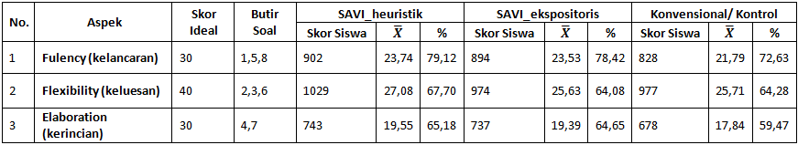Tabel 3. Perbandingan Kemampuan Berpikir Kreatif Matematis Siswa Kelompok Eksperimen dan Kelompok Kontrol Berdasarkan Indikator Berpikir Kreatif

*Sumber: Pengolahan data primer*

Berdasarkan pengolahan data skala sikap bisa disebutkan bahwa model pembelajaran *SAVI* lebih memotivasi siswa dalam mempelajari matematika dan model ini mampu meningkatkan kemampuan berpikir kreatif siswa dari pada model pembelajaran konvensional. Sedangkan pada kelas eksperimen, ditunjukkan bahwa siswa yang mendapatkan model pembelajaran *SAVI* dengan strategi *heuristik* lebih berhasil memotivasi siswa dalam mempelajari matematika dan mampu meningkatkan kemampuan berpikir kreatif siswa dari pada model pembelajaran *SAVI* dengan strategi pembelajaran *ekspositoris.*

Untuk lebih jelasnya, persentase skor rata-rata siswa berdasarkan aspek – aspek kemampuan berpikir kreatif matematis siswa pada kelompok eksperimen dan kelompok kontrol disajikan dalam diagram batang berikut ini:

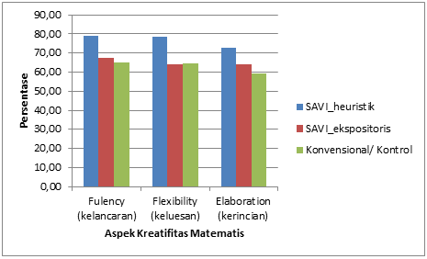

Gambar 1

Persentase Kemampuan Berpikir Kreatif Matematis Siswa Kelompok Eksperimen dan Kelompok Kontrol Berdasarkan Indikator Berpikir Kreatif

* 1. **Pembahasan**

**Kemampuan Berpikir Kreatif**

Perbedaan rata-rata kemampuan berpikir kreatif matematis siswa antara kelompok eksperimen dan kelompok kontrol yang menunjukan bahwa pembelajaran matematika dengan menggunakan model pembelajaran *SAVI*lebih baik dibandingkan dengan model pembelajaran konvensional (Dave Meier, 2000:41), dikarenakan pembelajaran dengan model pembelajaran *SAVI* lebih menekankan bahwa belajar harus memanfaatkan semua alat indra yang dimiliki siswa. Model pembelajaran *SAVI* tidak hanya mengutamakan gerakan fisik saja tetapi juga menggabungkan gerakan fisik dengan aktivitas intelektual dan penggunaan semua indra, sehingga dapat berpengaruh besar pada pembelajaran matematika. Melalui pembelajaran dengan model pembelajaran*SAVI*, guru tidak lagi menjadi pusat pada proses pembelajaran tetapi juga sebagai fasilitator yang membimbing proses pembelajaran di kelas sehingga melatih siswa untuk berpikir kreatif. Berbeda dengan pembelajaran yang menggunakan model pembelajaran konvensional, dimana dalam proses pembelajaran ini kegiatan belajar mengajar masih didominasi oleh guru, sedangkan siswa hanya pendengarkan penjelasan guru sehingga kemampuan berpikir kreatifnya kurang berkembang (Hernowo, 2005:141).

Dekatnya jarak selisih rata – rata nilai kelas yang menggunakan model pembelajaran *SAVI* dengan strategi pembelajaran *espositoris* pada kelompok eksperimen dan pembelajaran dengan model pembelajaran *konvensional* sebagai kelompok kelas kontrol menunjukkan dua kemungkinan: 1). Guru belum mampu membedakan antara mengajar dengan model pembelajaran *SAVI* dengan strategi pembelajaran *espositoris* dan pembelajaran dengan model pembelajaran *konvensional*; 2). Pengaruh model pembelajaran *SAVI* dengan strategi pembelajaran *espositoris* memang memiliki pengaruh yang tidak terlalu besar pada kemampuan proses berpikir kreatif siswa. Hal ini berbeda dengan model pembelajaran *SAVI* dengan strategi pembelajaran *heuristik* yang menunjukkan perbedaan rerata yang besar dan signifikan dengan model pembelajaran *konvensional*. Para siswa tampaknya lebih muncul kreatifitasnya dalam mempelajari matematika, hal ini dikarenakan dalam strategi pembelajaran *heuristik* para siswa lebih diberikan kebebasan untuk mencari dan menentukan alternatif jawaban. Hal ini sangat berguna untuk menyelesaikan soal – soal yang memiliki aspek – aspek kreatifitas tertentu.

Kemampuan berpikir kreatif matematis dalam penelitian ini didasarkan pada tiga indikator, yaitu kelancaran (*fluency*) adalah kemampuan siswa dalam menjawab satu jawaban dengan benar dan tepat, keluesan (*flexibility*) adalah kemampuan siswa dalam mengajukan banyaknya jawaban yang benar dengan berbagai cara yang berbeda, dan kerincian (*elaboration*) adalah kemampuan mengembangkan, membumbui, atau mengeluarkan sebuah ide (Siswono, 2005:1-14). Untuk meningkatkan kemampuan siswa dalam mengembangkan, membumbui, atau mengeluarkan sebuah ide dapat dikembangkan salah satunya dengan menggambar grafik fungsi aljabar.

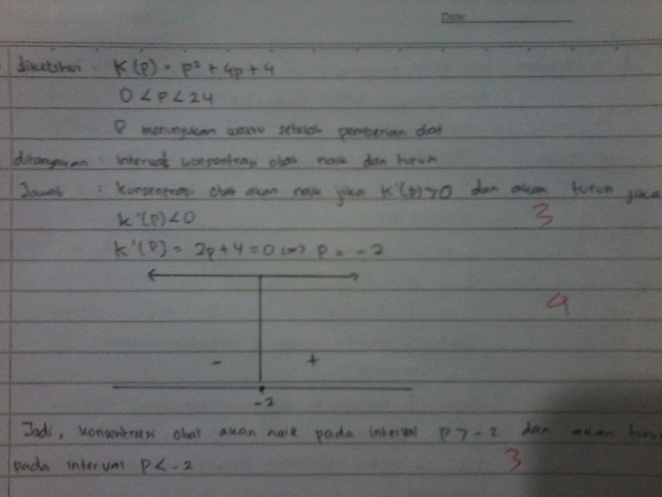

Gambar 2. Jawaban siswa dari kelas eksperimen untuk soal No. 1

Perbedaan mendasar antara kelas yang mendapatkan pembelajaran model *SAVI*  dengan strategi pembelajaran *heuristik* adalah penulisan alasan langkah-perlangkah yang dia ambil dalam menjawab. Hal ini menandakan secara konsep dia memahami alasan kenapa langkah tersebut diambil.

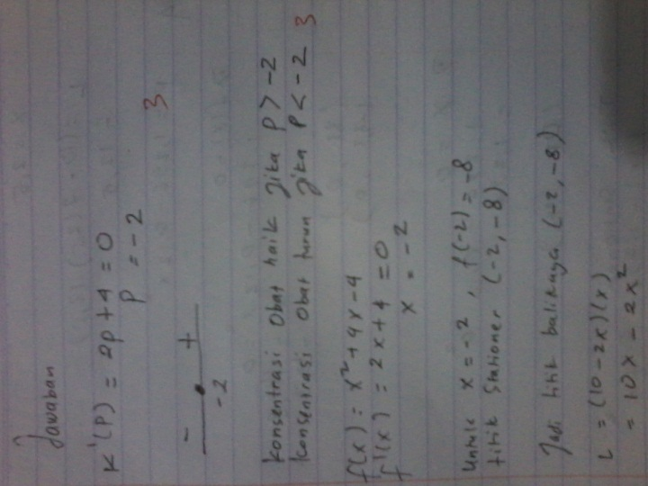

Gambar 3. Jawaban siswa dari kelas kontrol untuk soal No. 1

Sehingga dapat diartikan siswa pada kelas – kelas eksperimen lebih mampu menyelesaikan soal – soal kontekstual dengan menerapkan konsep matematis yang paling tepat untuk menyelesaikannya dari pada siswa pada kelas kontrol. Lebih jauh siswa yang mendapatkan pembelajaran model *SAVI*  dengan strategi pembelajaran *heuristik* merupakan kelompok siswa yang memiliki kemampuan aspek kelancaran (*fluency*) terbaik dari ketiga kelas dalam penelitian ini.

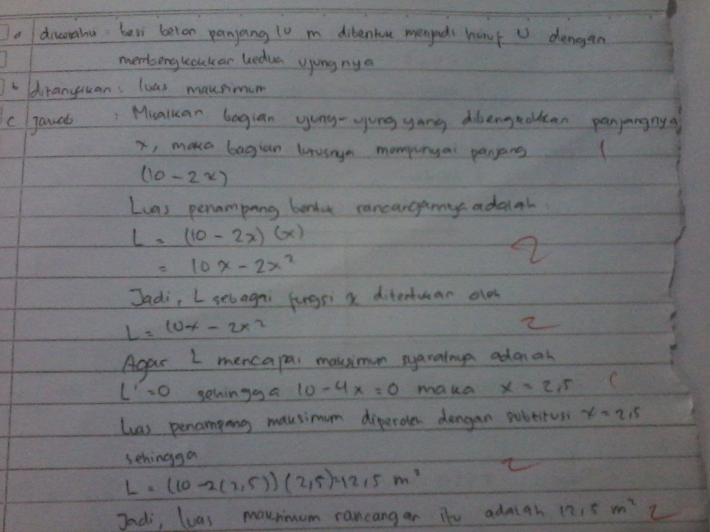

Gambar 4. Jawaban siswa dari kelas Eksperimen untuk soal No. 3

Dalam soal ini diharapkan sebenarnya siswa mampu menggambarkan proses transpormasi dari soal 🡪 gambar 🡪 fungsi. Tetapi terlihat bahwa kelas yang yang mendapatkan pembelajaran model *SAVI* dengan strategi pembelajaran *heuristik* pada kelompok eksperimen sedikit banyak menampilkan indikasi keluesan dalam mengaplikasikan pengetahuannya dalam bidang fungsi dalam persoalan ini. Dalam soal ini konsepnya sudah sangat jelas dikemukakan dalam soal, namun disini siswa ditutut untuk memiliki arah pemikiran yang berbeda-beda dalam menentukan jenis dari titik stasioner fungsi tersebut. Sehingga dapat diartikan siswa pada kelas yang mendapatkan pembelajaran model *SAVI* dengan strategi pembelajaran *heuristik* pada kelompok eksperimen lebih mampu menyelesaikan soal – soal yang konsepnya sudah sangat jelas dikemukakan dalam soal dari pada siswa pada kelas yang mendapatkan pembelajaran model *SAVI* dengan strategi pembelajaran *ekspositoris* pada kelompok eksperimen dan kelas yang mendapatkan pembelajaran model *konvensional* pada kelompok kontrol. Lebih jauh siswa yang mendapatkan pembelajaran model *SAVI*  dengan strategi pembelajaran *heuristik* merupakan kelompok siswa yang memiliki kemampuan aspek keluesan (*flexibility*) terbaik dari ketiga kelas dalam penelitian ini. Data juga menunjukkan siswa pada kelas yang mendapatkan pembelajaran model *konvensional* pada kelompok kontrol focus pada satu cara dan prosedur jawaban.

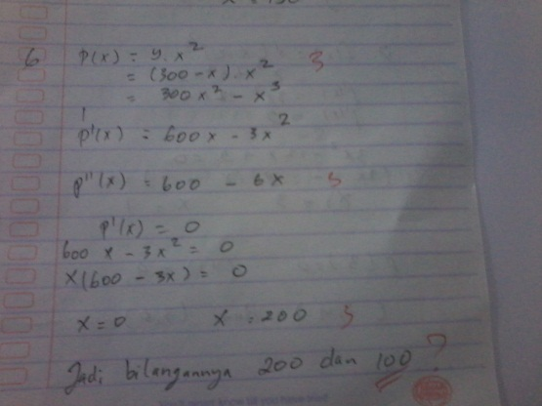

Gambar 5. Jawaban siswa dari kelas Ekspositoris untuk soal No. 6

Sedangkan pada kelas yang mendapatkan pembelajaran model *SAVI* dengan strategi pembelajaran *ekspositoris* pada kelompok eksperimen tampak mencoba beberapa arah pemikiran jawaban tetapi tidak begitu berhasil. Atau setidaknya tidak mampu menjelaskan darimana jawaban atau langkah matematis itu dia ambil. Berdasarkan wawancara pada siswa ditemukan bahwa mereka hanya “Mengingat soal tersebut pernah dijelaskan oleh guru dan mencoba menuliskan jawaban yang ditulis guru di papan tulis pada waktu itu”.

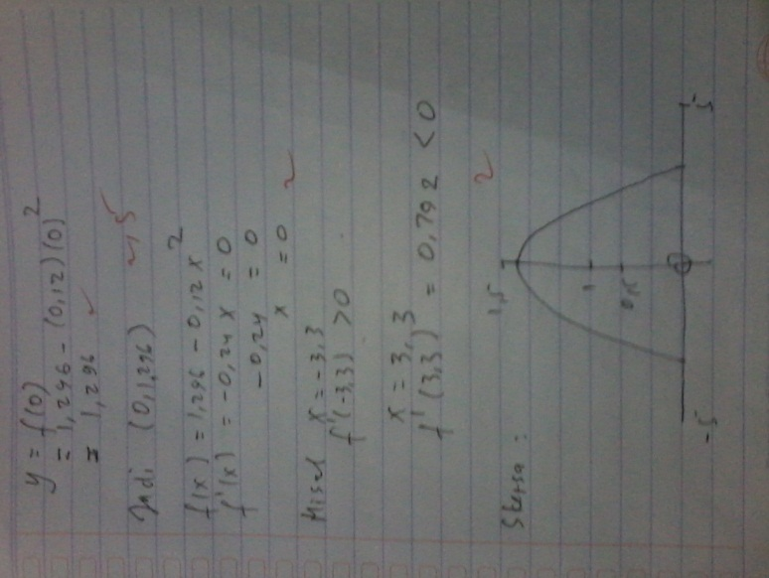

Gambar 6. Rata-rata jawaban siswa untuk soal No. 4

Dalam soal ini sangat jelas menuntut kerincian dari siswa, karena untuk menyelesaikan soal ini ada beberapa tahap yang harus dikerjakan sampai akhirnya menemukan jawaban yang tepat. Artinya konsep matematika yang kuat harus dimiliki oleh seorang siswa. Sehingga dapat diartikan siswa pada kelas – kelas eksperimen lebih mampu menyelesaikan soal – soal yang menuntut ketepatan rincian tahapan yang harus dilakukan siswa dalam menjawab sebuah soal dengan menerapkan konsep matematis yang paling tepat untuk kemudian sampai pada jawaban akhir yang dibutuhkan (dalam hal ini berupa grafik) dari pada siswa pada kelas kontrol.

Tetapi secara umum seperti yang terlihat pada gambar, anak tidak menjelaskan secara rinci urutan pengerjaannya dan kelemahan kedua pada siswa di semua kelas (baik itu kelas eksperimen maupun kontrol), adalah ketidak pedulian siswa terhadaap akurasi atau presisi grafik. Siswa tampaknya menentukan titik koordinat lebih pada kiri-kira semata. Lebih jauh siswa yang mendapatkan pembelajaran model *SAVI*  dengan strategi pembelajaran *heuristik* merupakan kelompok siswa yang memiliki kemampuan aspek kerincian (*elaboration*) terbaik dari ketiga kelas dalam penelitian ini.

Model pembelajaran*SAVI* dalam penelitian ini terdiri dari empat unsur, yaitu *somatis* (belajar dengan bergerak dan berbuat), *auditori* (belajar dengan berbicara dan mendengar), *visual* (belajar dengan mengamati dan menggambarkan), dan *intelektual* (belajar dengan memecahkan masalah dan merenung). Keempat unsur tersebut harus terlibat dalam setiap pembelajarannya. Pada penelitian ini, untuk memenuhi keempat unsur tersebut setiap siswa pada kelas yang diajar dengan model pembelajaran*SAVI* membentuk kelompok diskusi yang masing-masing kelompok terdiri dari 3 atau 4 orang.

Setiap siswa pada masing-masing kelompok yang mengerjakan dan mendiskusikan LKS secara tidak langsung sedang menerapkan bagian dari unsur *SAVI*, yaitu *somatis, auditori*,dan*visual*. Unsur *somatis* dalam proses diskusi terlihat ketika siswa menggerakkan anggota tubuhnya untuk mengerjakan LKS, misalnya seperti menggambar grafik, sedangkan unsur auditori terlihat ketika siswa pada setiap kelompok ada yang berbicara untuk mengungkapkan gagasannya dan siswa yang lainnya mendengarkan gagasan dari siswa tersebut. Tetapi ada sedikit hambatan yang terjadi di kelas eksperimen, yaitu kondisi siswa yang belum terbiasa belajar dengan cara berdiskusi kelompok membuat sebagiankelompok ada yang tidak dapat bekerja sama dengan baik (masih bekerja secara individual). Unsur *visual* terjadi ketika siswa memahami grafik dan gambar yang ada di dalam LKS, kemudian mengisi jawaban pada tempat yg telah disediakan. Kemampuan berpikir kreatif matematis siswa yang berkembang pada tahap ini adalah kelancaran.

Terdapat kelemahan antara perpaduan unsur *somatis*, *auditori*, dan *visual* pada tahap ini, yaitu pada saat memahami soal grafik. Siswa kurang peduli terhadap penggunaan alat ukur seperti penggaris. Ceroboh menentukan ukuran, sehingga sampai terdapat grafik yang jarak antar titiknya tidak sesuai ukuran. Hal ini mengakibatkan kemungkinan kesalahan penafsiran gambar, karena garisnya tidak tepat menyentuh pada titik koordinat yang presisi dengan hasil perhitungan matematis.

Pada penelitian eksperimental ini terdapat perbedaan pelaksanaan antara kelas eksperimen dengan strategi pembelajaran *heuristik*  dan *ekspositoris*. Pada kelas dengan strategi *ekspositoris*guru menyampaikan materi dengan strategi pembelajaran berbentuk penguraian, baik berupa bahan tertulis maupun penjelasan atau penyajian verbal. Guru mengolah materi secara tuntas sebelum disampaikan di kelas. Walaupun model pembelajaran *SAVI* tetap dijadikan acuan, semua aspek dari komponen-komponen pembentuk sistem instruksional mengarah pada sampainya isi pelajaran kepada peserta didik secara langsung. Guru melakukan strategi pembelajaran yang sudah menyediakan alur, urut-urutan, atau algoritmanya secara lengkap kepada siswa. Berupa prosedur penyelesaian sesuatu masalah atau soal dimana jika prosedur itu digunakan maka akan sampai pada solusi yang benar. Pada sistem ini siswa mengalami beberapa kesulitan ketika mendapatakn masalah kontekstual atau bentuk soal yang sama sekali baru mereka lihat.

Proses pembelajaran dengan model pembelajaran*SAVI* pada pembahasan sebelumnya diberikan pada kelas eksperimen, sedangkan sebagai pembandingnya dilakukan pada kelas kontrol melalui pembelajaran dengan model pembelajaran konvesional. Model pembelajaran konvensional ini dalam proses pembelajarannya masih didominasi oleh guru.

Selama proses pembelajaran berlangsung di kelas kontrol, peran guru adalah menyampaikan materi pelajaran dari awal sampai akhir, sedangkan siswa hanya mendengarkan penjelasan dari guru dan mencatat hal-hal penting yang ditulis guru di papan tulis. Setelah guru selesai menjelaskan dan siswa selesai mencatat, guru memberikan beberapa soal yang harus diselesaikan oleh seluruh siswa. Pada proses pembelajaran seperti ini, dalam menyelesaikan beberapa soal tersebut siswa hanya mengikuti langkah-langkah yang ditulis guru di papan tulis kemudian menghapalkan langkah-langkahnya. Hal ini menyebabkan kemampuan berpikir kreatif matematis siswa pada kelas kontrol tidak dapat berkembang dengan baik karena siswa hanya terpaku pada cara guru dalam mengajar sehingga siswa tidak bisa mengembangkan kemampuannya sendiri, selain itu masih banyak siswa yang kurang menguasai operasi bilangan bulat serta rendahnya kemampuan berhitung siswa sehingga menghambat proses pembelajaran di kelas kontrol.

Simpulan ini bersesuaian dengan hasil penelitian Mujiyem Sapti & Suparwati (2011, 36) yang dilakukan di SMP Sultan Agung Purworejo. Mujiyem Sapti & Suparwati menggunakan siswa kelas 8, pada konsep Lingkaran. Hal ini menunjukkan bahwa model pembelajan *SAVI* juga memiliki tingkat keberhasilan yang relatif sama pada konsep matematis yang lain. Walaupun memang penelitian ini tidak memfokuskan pengaruhnya pada kemampuan berpikir kreatif matematis siswa tetapi pada perbedaan hasil ujian antara kelas yang menggunakan model pembelajarn *SAVI* dan yang menggunakan model pembelajaran konvensional. Penelitian ini juga tidak meneliti pendekatan *heuristik dan ekspositori*  dalam penggunaan model pembelajarn *SAVI*.

Tetapi tampaknya para guru dan peneliti di Indonesia masih belum begitu tertarik menggunakan model pembelajaran *SAVI* dalam pembelajaran konsep matematika diluar geometri. Seperti yang bisa kita lihat dalam Mandasari (2015), Rasiman (2014), Putra (2011), yang juga mencoba meneliti bagaimana pengaruh model pembelajaran *SAVI* pada konsep-konsep Geometris. Sehingga timbul kesan model pembelajaran *SAVI*  adalah model yang fit dengan konsep geometris. Hal ini penulis kira berasal dari litotes berpikir makna *somatic as learning by moving and doing.* Sehingga timbul pemahaman semata “menggambar” atau “melukis” sebagai salah satu cara dalam pembelajaran matematika. Yang memang maknanya dekat dengan konsep matematis geometri.

Jika dilakukan riset yang lebih banyak dibidang matematis lainnya akan memperkaya kemungkinan penggunaan model model pembelajaran dalam pembelajaran matematika. Atau setidaknya kita akan mengetahui apakah keberhasilan penggunaan model pembelajaran *SAVI* berlaku konsisten pada pembelajaran konsep matematis lainnya. Seperti yang dikatakan B. Wallace., C.J. Maker (2009, 1113-1141) bahwa jika saja para guru mau meluangkan waktu untuk terus menerus membaca dan bergaul dengan muridnya sehingga akhirnya guru memahami kebutuhan dan kemampuan muridnya. Maka para guru model ini akan mampu menggunakan banyak sekali model dalam pembelajarannya. “*capable of improving their problem-solving processes across the ten human abilities: emotional, social, spiritual, somatic, visual/spatial, auditory, mathematical/symbolic, linguistic, mechanical/technical and scientific*.”

**Motivasi Belajar**

Berdasarkan persentase tersebut pada bagian analisa penelitian bisa disebutkan bahwa model pembelajaran *SAVI* lebih memotivasi siswa dalam mempelajari matematika dan model ini mampu meningkatkan kemampuan berpikir kreatif siswa dari pada model pembelajaran konvensional. Sedangkan pada kelas eksperimen, ditunjukkan bahwa siswa yang mendapatkan model pembelajaran *SAVI* dengan strategi *heuristik* lebih berhasil memotivasi siswa dalam mempelajari matematika dan mampu meningkatkan kemampuan berpikir kreatif siswa dari pada model pembelajaran *SAVI* dengan strategi pembelajaran *ekspositoris.*

Hasil penelitian ini yang menunjukkan bahwa model pembelajaran *SAVI* terbukti secara empiris meningkatkan motivasi siswa dalam mempelajari matematika, didekati dengan cara yang berbeda oleh Mujiyem Sapti & Suparwati (2011). Mujiyem dengan *ANAVA* juga mencoba menguji apakah keberhasilan model pembelajaran *SAVI* dipengaruhi oleh motivasi bawaan sebelum model pembelajaran *SAVI* digunakan. Penelitiannya menunjukkan bahwa model pembelajaran *SAVI* memiliki tingkat keberhasilan yang tinggi pada siswa yang sudah termotivasi tinggi. Jika kita mencoba kembali pada penelitian yang dilakukan penulis nampak bahwa para siswa menengah kebawah sebenarnya hanya mengalami peningkatan sebatas nilai KKM semata. Terutama pada pendekatan *heuristik*, pendekatan yang mendorong siswa untuk berpikir kreatif. Kreatifitas tidak lah muncul pada semua siswa secara keseluruhan. Sehingga kalau kita coba paralelkan penelitian penulis dengan penelitian Mujiyem Sapti & Suparwati, akan menjadi pertanyaan besar, mana yang sebetulnya lebih dulu timbul? Motivasi siswa dalam mempelajari matematika sehingga model pembelajaran *SAVI* berhasil? Ataukah Motivasi siswa dalam mempelajari matematika meningkat dikarenakan penggunaan model pembelajaran *SAVI?*

Berdasarkan pengamatan yang telah dipaparkan sebelumnya, tampaknya kedua pokok masalah ini berjalan beriringan. Model pembelajaran *SAVI*  dengan pendekatan *heuristik* telah mendorong motivasi siswa dalam mempelajari matematika sehingga meningkatkan hasil belajar dan kemampuan kreatif matematisnya. Dan bagi para siswa yang memang memiliki motivasi yang lebih tinggi dalam mempelajari matematika, model pembelajaran *SAVI*  telah menjadi katalis dalam meningkatkan motivasinya ke tingkat yang lebih tinggi dan menentukan dalam keberhasilan dan kreatifitasnya dalam pembelajaran matematika.

1. **Simpulan**
2. Kemampuan berpikir kreatif siswa yang memperoleh pembelajaran dengan model *SAVI* dengan menggunakan strategi pembelajaran *heuristik* lebih baik daripada siswa yang memperoleh pembelajaran model *SAVI* dengan menggunakan strategi pembelajaran*ekspositoris*dan konvensional*.*
3. Kemampuan berpikir kreatif siswa yang memperoleh pembelajaran dengan model *SAVI* dengan menggunakan strategi pembelajaran *heuristik*dan siswa yang memperoleh pembelajaran model *SAVI* dengan menggunakan strategi pembelajaran*ekspositoris*lebih baik dari pada pembelajaran konvensional dari berbagai aspeknya. Tetapi dari segi Aspek Keluesan (*flexibility*), strategi pembelajaran *ekspositoris* tidak lebih baik dari pada kelas kontrol dengan model pembelajaran *konvensional.*.
4. Motivasi siswa yang memperoleh pembelajaran dengan model *SAVI* dengan menggunakan strategi pembelajaran *heuristik* lebih baik daripada siswa yang memperoleh pembelajaran model *SAVI* dengan menggunakan strategi pembelajaran *ekspositoris* dan konvensional.
5. Motivasi siswa yang menggunakan model pembelajaran *SAVI* dengan menggunakan strategi pembelajaran *heuristik* dan pembelajaran model *SAVI* dengan menggunakan strategi pembelajaran *ekspositoris* memang lebih baik dari pada strategi pembelajaran konvensional. Tetapi juga terdapat perbedaan antara siswa di yang mendapatkan strategi pembelajaran *heuristik* dan *ekspositoris*. Sekalipun tampak lebih tinggi motivasi siswa yang mendapatkan strategi pembelajaran *heuristik*, tampaknya berdasarkan pengamatan tidak berlaku umum. Pada siswa kelas bawah, tetap terdapat siswa yang tidak cukup termotivasi untuk terlibat baik dalam diskusi antara teman maupun bertanya kepada guru.
6. **Daftar Pustaka**

B. Wallace., C.J. Maker. (2009).*DISCOVER/TASC : An Approach to Teaching and Learning That Is Inclusive YetMaximises Opportunities for Differentiation According to Pupils’ Needs*. Springer Netherlands.

Budiyono .H,  Rusdi. M, Suryetni. R. (2010). *Pengaruh Penerapan Model Pembelaaran SAVI dan Motivasi Belajar Siswa terhadap Hasil Belajar Intensif Siswa Menengah Pertama (SMP)*. [Online]. Tersedia : http://balaibahasajambi.blogspot.com /2012/02/pengaruh-penerapan-model-pembelajaran.html. [19 Juni 2012].

Creswell, J. W. (2010). *Reseach Design Pendekatan Kualitatif, Kuantitatif, dan Mixed.* Pustaka Pelajar : Yogyakarta.

Dave Meier. (2000). *The Accelerated Learning Handbook: A Creative Guide to Designing and Delivering Faster, More Effective Training Programs*. McGraw Hill Professional.

Gulo, S. F., (2009). *Peningkatan Kemampuan Berpikir Kritis dan Kreatif Siswa SMP dalam Matematika melalui Pendekatan Advokasi*. Tesis pada PPS UPI: tidak diterbitkan.

Herdian. (2009). *Model Pembelajaran SAVI*. [Online]. Tersedia : [http://www.herdy07.wordpress.com/2009/04/22/model-pembelajaran-savi/](http://www.herdy07.wordpress.com/2009/04/22/model-pembelajaran-%09savi/). [18 Juni 2012].

Herdian. (2012). *Apa Perbedaannya Model, Metode, Strategi, Pendekatan dan Teknik Pembelajaran*. [Online]. Tersedia : <http://herdy07.wordpress.com> /2012/003/17/ Apa-Perbedaannya-Model-Metode-Strategi-Pendekatan- dan-Teknik-Pembelajaran /. [20 Agustus 2012].

Hernowo, (2005). *Andaikan Buku Itu Sepotong Pizza: Rangsangan Baru untuk Melejitkan "Word Smart"*. Juvenile Nonfiction .

## Lidinillah, D. A. M. (2009). [*Heuristik Dalam Pemecahan Masalah Matematika dan Pembelajarannya Di Sekolah Dasar*](http://abdulmuizlidinillah.wordpress.com/2009/03/14/heuristik-dalam-pemecahan-masalah-matematika-dan-pembelajarannya-di-sekolah-dasar/). [Online].Tersedia: [http://file.upi.edu/browse.php?dir=direktori/kdBANDUNG/dindin_abdul_muiz_lidinillah_%28kdBANDUNG%29197901132005011003/132313548%20-%20dindin% 20abdul%20muiz%20lidinillah/](http://file.upi.edu/browse.php?dir=direktori/kdtasikmalaya/dindin_abdul_muiz_lidinillah_%28kdtasikmalaya%29197901132005011003/132313548%20-%20dindin%25%2020abdul%20muiz%20lidinillah/). [19 Agustus 2012]

Meier, D. (2002). *The Accelerated Learning Hand Book.* Bandung: Kaifa.

Nugroho, N. A. (2006). Peningkatan Kreatifitas Siswa dalam Pembelajaran Melalui Pendekatan SAVI. [Online]. Tersedia: <http://digilid.ums.ac.id> [12 Oktober 2010].

Putra, H D. (2011). Pembelajaran geometri dengan pendekatan SAVI berbantuan Wingeom untuk meningkatkan kemampuan analogi matematis siswa SMP. Prosiding Seminar NasionalPendidikan Matematika STKIP Siliwangi Bandung (hlm. 292-1302).Cimahi : STKIP Siliwangi Bandung Press.

Rasiman , Agnita Siska Pramasdyahsari. (2015). *Development Of Mathematics Learning Equipment Based On Critical Thinking Using SAVI Approach Assisted By Interactive CD*. International Seminar on Innovation in Mathematics and Mathematics Education 1st ISIM-MED 2014. Department of Mathematics Education,Yogyakarta State University Yogyakarta, November 26-30, 2014

Siregar, E. dan Nara, H. (2010). *Teori Belajar dan Pembelajaran*. Ghalia Indonesia : Bogor.

Siswono, Tatag Y.E., Rosyidi, Abdul Haris. (2005). *Menilai Kreativitas Siswa dalam Matematika*. Proseding Seminar Nasional Matematika dan Pendidikan Matematika di Jurusan Matematika FMIPA Unesa, 28 Pebruari 2005.

Suherman, E. (2003). *Asesmen proses dan hasil dalam pembelajaran matematika*. Makalah pada Diklat KBK bagi guru-guru SLTP/SMU Se-Jawa Barat pola 150 jam, 15-22 Juli 2003, Bandung: FPMIPA – UPI.

Sumarmo, U. (2010). *Berfikir Dan Disposisi Matematik:Apa, Mengapa, Dan Bagaimana Dikembangkan pada Peserta Didik*. [Outline]. Tersedia: http://www.[http://dc373.4shared.com/doc/ourBAi09/preview.html. [22](http://dc373.4shared.com/doc/ourBAi09/preview.html.%20%5b22) Januari 2021.